**โครงการ รดน้ำดำหัว ประจำปี 2564**

**สำนักงานนิคมอุตสาหกรรมสมุทรสาคร ร่วมกับบริษัทโกลบอล ยูทิลิตี้ เซอร์วิส จำกัด**

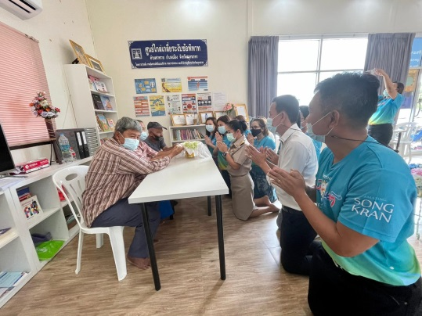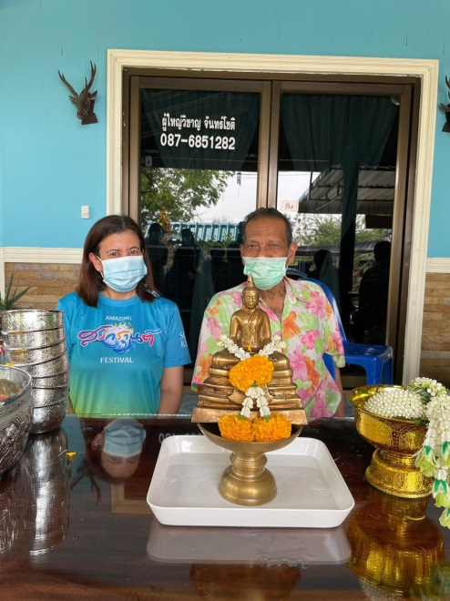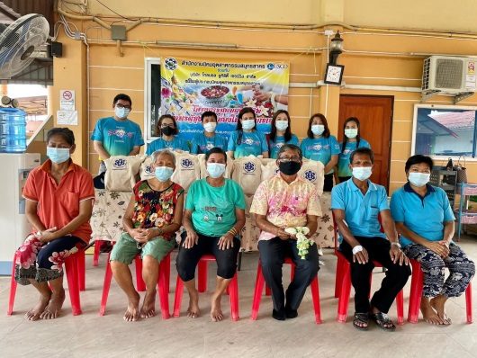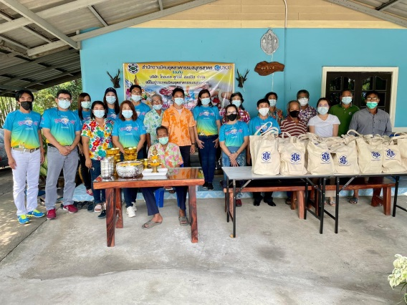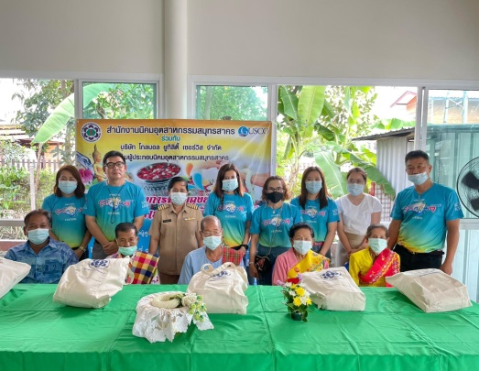**จัดโครงการ รดน้ำดำหัว ขอพรผู้สูงอายุ เนื่องในเทศกาลสงกรานต์ 2564 พร้อมมอบถุงยังชีพแก่ผู้สูงอายุให้กับชุมชนรอบๆนิคมอุตสาหกรรมสมุทรสาคร จำนวน 8 ชุมชน ในวันที่ 7 เมษายน 2564เมษายน**  **2564**

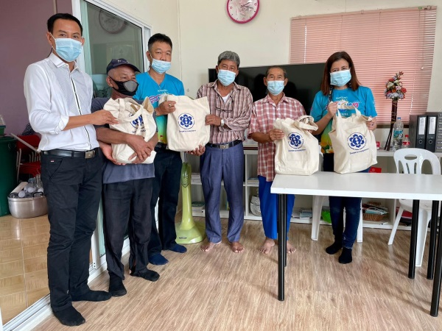**ณ ที่ทำการผู้ใหญ่บ้านแต่ละชุมชน**